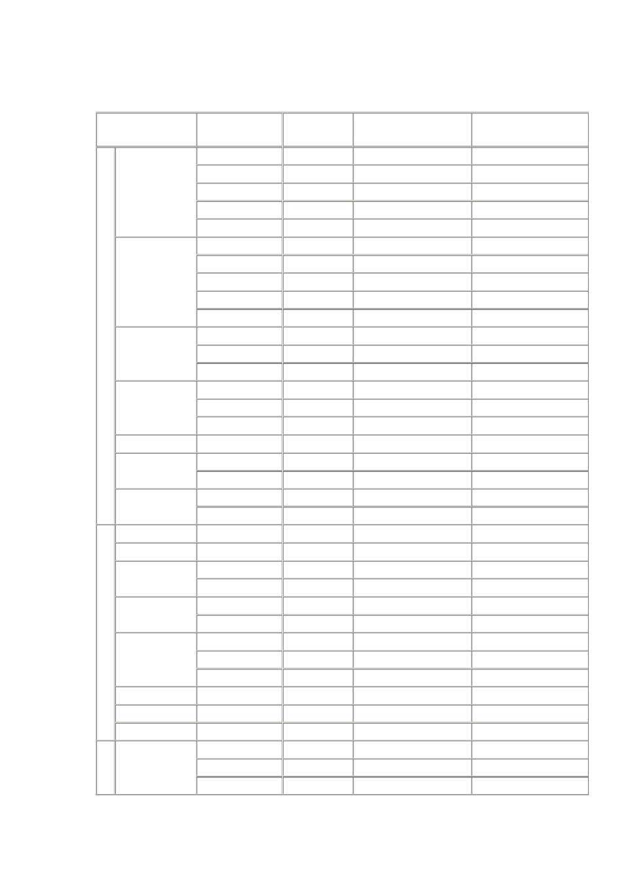

工业纯钛在各种介质中的耐蚀性参数

介质 |  | 浓度（质量分数） | 温度 /℃ | 腐蚀速度 /mm/a( 年 ) |  | 耐蚀等级
介质 |  | （ % ） | 温度 /℃ |  |  | 耐蚀等级
 |  | 1 | 室温 /沸腾 | 0.000/0.345 |  | 优良 /良好
 |  | 5 | 室温 /沸腾 | 0.000/6.530 |  | 优良 /差
 | 盐酸 | 10 | 室温 /沸腾 | 0.175/40.87 |  | 良好 /差
 |  | 20 | 室温 /— | 1.340/ — |  | 差 /—
 |  | 35 | 室温 /— | 6.660/ — |  | 差 /—
 |  | 5 | 室温 /沸腾 | 0.000/13.01 |  | 优良 /差
 |  | 10 | 室温 /— | 0.230/ — |  | 良好 /—
 | 硫酸 | 60 | 室温 /— | 0.277/ — |  | 良好 /差
 |  | 80 | 室温 /— | 32.660/ — |  | 差 /—
无 |  | 95 | 室温 /— | 1.400/ — |  | 差 /—
机 |  | 37 | 室温 /沸腾 | 0.000/<0.127 |  | 优良 /优良
酸 | 硝酸 | 64 | 室温 /沸腾 | 0.000/<0.127 |  | 优良 /优良
 |  | 95 | 室温 /— | 0.0025/ — |  | 优良 /—
 |  | 10 | 室温 /沸腾 | 0.000/6.400 |  | 优良 /差
 | 磷酸 | 30 | 室温 /沸腾 | 0.000/17.600 |  | 优良 /差
 |  | 50 | 室温 /— | 0.097/ — |  | 优良 /—
 | 铬酸 | 20 | 室温 /沸腾 | <0.127/<0.127 |  | 优良 /优良
 | 硝酸 + 盐酸 | 1:3 | 室温 /沸腾 | 0.0040/0.127 |  | 优良 /优良
 | 硝酸 + 盐酸 | 3:1 | 室温 /— | <0.127/ | — | 优良 /—
 | 硝酸 + 硫酸 | 7:3 | 室温 /— | <0.127/ | — | 优良 /—
 | 硝酸 + 硫酸 | 4:6 | 室温 /— | <0.127/ | — | 优良 /—
 | 醋酸 | 100 | 室温 /沸腾 | 0.000/0.000 |  | 优良 /优良
 | 蚁酸 | 50 | 室温 /— | 0.000/ — |  | 优良 /—
 | 草酸 | 5 | 室温 /沸腾 | 0.127/29.390 |  | 良好 /差
 | 草酸 | 10 | 室温 /— | 0.008/ — |  | 优良 /—
有 | 乳酸 | 10 | 室温 /沸腾 | 0.000/0.033 |  | 优良 /优良
有 | 乳酸 | 25 | — /沸腾 | —/0.028 |  | — /优良
机 |  | 25 | — /沸腾 | —/0.028 |  | — /优良
机 |  | 10 | — /沸腾 | —/1.270 |  | — /良好
酸 |  | 10 | — /沸腾 | —/1.270 |  | — /良好
酸 |  | 25 | — /100 | —/2.440 |  | — /差
 | 甲酸 | 25 | — /100 | —/2.440 |  | — /差
 |  | 50 | — /100 | —/7.620 |  | — /差
 | 丹柠酸 | 25 | 室温 /沸腾 | <0.127/<0.127 |  | 优良 /优良
 | 柠檬酸 | 50 | 室温 /沸腾 | <0.127/<0.127 |  | 优良 /优良
 | 硬脂酸 | 100 | 室温 /沸腾 | <0.127/<0.127 |  | 优良 /优良
碱 |  | 10 | — /沸腾 | —/0.020 |  | — /优良
溶 | 氢氧化钠 | 20 | 室温 /沸腾 | <0.127/<0.127 |  | 优良 /优良
液 |  | 50 | 室温 /沸腾 | <0.0025/0.0508 |  | 优良 /优良

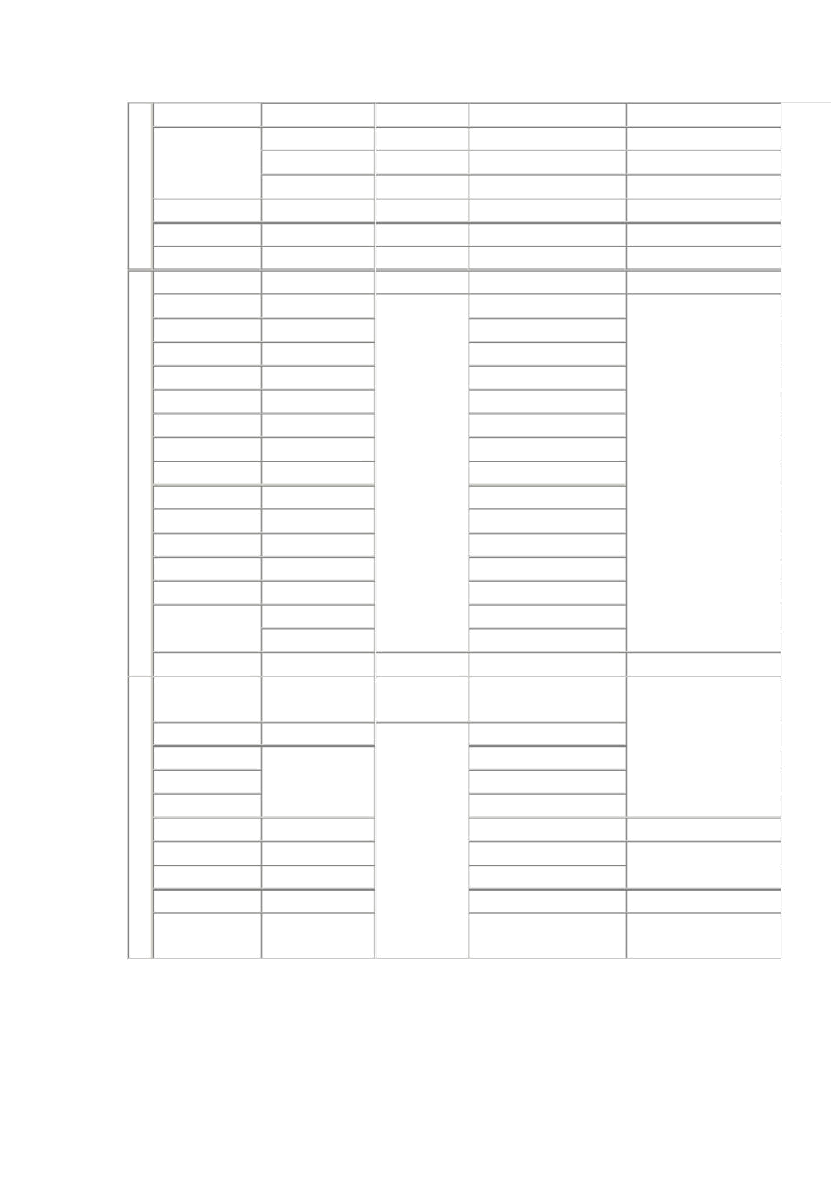

 |  | 73 | — /沸腾 | —/0.127 | — /良好
 |  | 10 | — /沸腾 | —/<0.127 | — /优良
 | 氢氧化钾 | 25 | — /沸腾 | —/0.305 | — /良好
 |  | 50 | 30/ 沸腾 | 0.000/2.743 | 优良 /差
 | 氢氧化铵 | 28 | 室温 /— | 0.0025/ — | 优良 /—
 | 碳酸钠 | 20 | 室温 /沸腾 | <0.127/<0.127 | 优良 /优良
 | 阿摩尼亚 | 20 | 室温 /— | 0.0708/ — | 优良 /—
 | 氯化铁 | 40 | 室温 /95 | 0.000/0.002 | 优良 /优良
 | 氯化亚铁 | 30 |  | 0.000/<0.127
 | 氯化亚铅 | 10 |  | <0.127/<0.127
 | 氯化亚铜 | 50 |  | <0.127/<0.127
 | 氯化铵 | 10 |  | <0.127/<0.000
 | 氯化钙 | 10 |  | <0.127/<0.000
无 | 氯化铝 | 25 |  | <0.127/<0.127
机 | 氯化镁 | 10 |  | <0.127/<0.127
盐 | 氯化镍 | 5-10 | 室温 /沸腾 | <0.127/<0.127 | 优良 /优良
溶 | 氯化钡 | 20 |  | <0.127/<0.127
液 | 硫酸铜 | 20 |  | <0.127/<0.127
 | 硫酸铵 | 20 ℃饱和 |  | <0.127/<0.127
 | 硫酸钠 | 50 |  | <0.127/<0.127
 | 硫酸亚铅 | 20 ℃饱和 |  | <0.127/<0.127
 | 硫酸亚铜 | 10 |  | <0.127/<0.127
 | 硫酸亚铜 | 30 |  | <0.127/<0.127
 | 硝酸银 | 11 | 室温 /— | <0.127/ — | 优良 /—
 | 苯（含微量 HCl 、 | 蒸气与液体 | 80 | 0.005
 | NaCl ） | 蒸气与液体 | 80 | 0.005
 | 四氯化碳 | 同上 |  | 0.005 | 优良
 | 四氯乙烯（稳定） |  |  | 0.0005 | 优良
有 | 四氯乙烯（ H2O ） | 100% 蒸气和液体 |  | 0.0005
机 | 四氯乙烯（ H2O ） | 100% 蒸气和液体 |  | 0.0005
机 | 三氯甲烷 |  |  | 0.003
化 | 三氯甲烷 |  |  | 0.003
化 | 三氯甲烷（ H2O ） |  |  | 0.127 | 良好
合 | 三氯甲烷（ H2O ） |  | 沸腾 | 0.127 | 良好
合 | 三氯乙烯 | 99% 蒸气和液体 | 沸腾 | 0.00254
物 | 三氯乙烯 | 99% 蒸气和液体 |  | 0.00254 | 优良
 | 三氯乙烯（稳定） | 99 |  | 0.00254 | 优良
 | 甲醛 | 37 |  | 0.127 | 良好
 | 甲醛（含 | 50 |  | 0.305 | 良好
 | 2.5%H2SO4 ） | 50 |  | 0.305 | 良好

